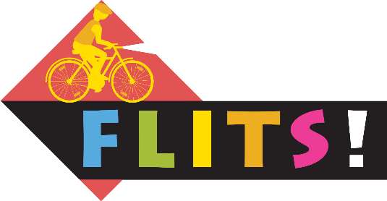

Flits stimuleert actieve verplaatsingen naar school in de winter
Vanaf 20 november 2023 gaat de campagne Flits van start in ruim 1400 Octopusscholen in Vlaanderen. Flits is de wintercampagne van het Octopusplan waarmee scholen in de donkere periode ouders en leerlingen aanmoedigen om te voet of met de fiets naar school te gaan. Zich actief verplaatsen is gezond, milieuvriendelijk, beter voor het klimaat, goedkoop en draagt bij tot een veilige schoolomgeving. Kinderen vinden het ook in de winter leuk om te strappen. Op die manier zitten ze fris en monter in de klas. Daarnaast besteedt de campagne aandacht aan zichtbaarheid, zoals een goed werkend fietslicht, reflecterend materiaal en een fluohesje. Flits tracht zo de verdubbeling van het autogebruik in de winter terug te dringen. De eerste week van Flits gaat door van 20 t.e.m. 24 november 2023. De tweede week vindt plaats van 22 januari t.e.m. 26 januari 2024.
Flits staat dit jaar, net als Strapdag, in het thema klimaat. Een niet weg te denken thema, waarmee het belang van duurzame mobiliteit extra in de verf wordt gezet. Het thema is verwerkt in het campagnebeeld, in de slogan en in de schoolopdrachten.

Flitsteams belonen kinderen op weg naar school
Naast de campagne in de scholen, stuurt Octopusplan flitsteams op pad doorheen Vlaanderen. De teams belonen kinderen die zich duurzaam verplaatsen en aandacht hebben voor zichtbaarheid. De teams zijn vrijwilligers die zich hebben aangemeld bij de organisatie en zo een gratis beloningenpakket verkregen om uit te delen aan de kinderen. Teams die niet geselecteerd werden, kunnen zelf op pad gaan. Er kan dan creatief gezocht worden naar samenwerkingen met lokale handelaars, het schoolteam, de gemeente… om leuke beloningen te verkrijgen.

